Белорусский государственный технологический университет

Факультет информационных технологий

Кафедра программной инженерии

 Лабораторная работа 1

По дисциплине «Разработка и анализ требований»

На тему «Разбор требований»

Выполнила:

Студентка 2 курса 10 группы

Соленок Анастасия Александровна

Преподаватель: асс. Ромыш А.С.

2025, Минск

**1.** Тема проекта “Интернет-магазин книг”.

**2.** Приложение позволит пользователям найти нужные им книги, почитать на нее отзывы. Также он допустит такую возможность, как подписаться на изменение цен на какой-либо товар или несколько товаров. Эта возможность будет оповещать пользователя, когда товар подешевеет или наоборот возрастет в цене. Если товар пользователю подходит, он сможет заказать его.

**3.** Пользовательская история - это краткое, понятное описание желаемой функциональности программного обеспечения, написанное с точки зрения пользователя. Она описывает, что пользователь хочет сделать и почему, фокусируясь на ценности для пользователя.

Типичная пользовательская история следует шаблону:

**«Как [тип клиента], [хочу то-то], [чтобы делать что-то]».**

Например:

“Как покупатель, я хочу быстро найти конкретную книгу, чтобы сэкономить время и легко найти то, что мне нужно.”

Как покупатель, я хочу видеть подробную информацию о книге (описание, автор, ISBN, обложка), чтобы решить, стоит ли ее покупать.

Как покупатель, я хочу добавить книгу в избранные, чтобы собрать все книги, которые я хочу купить.

Как покупатель, я хочу оформить заказ (указать адрес доставки, выбрать способ оплаты), чтобы купить выбранные книги.

**4.** Аналоги.

Аналог №1: «oz.by»

oz.by – ведущий белорусский интернет-магазин, предлагающий широкий ассортимент товаров, в том числе книги различных жанров и категорий. Сайт выделяется удобным и привлекательным интерфейсом с гармоничным сочетанием цветов.

В целом, oz.by эффективно реализует ключевые функции интернет-магазина книг:

1. Обширный ассортимент: Представлены как популярные бестселлеры, так и редкие издания. Доступна функция предзаказа, позволяющая приобрести книги, еще не поступившие в продажу.

2. Удобный поиск: Обеспечен быстрый и эффективный поиск по автору, названию, жанру и другим критериям. Результаты поиска можно сортировать по цене, рейтингу и другим параметрам.

3. Подробная информация о товаре: Каждая книга сопровождается детальным описанием, качественным изображением обложки и отзывами покупателей. Предоставляется возможность предварительного ознакомления с фрагментами книги.

4. Простое оформление заказа: Предлагаются различные варианты доставки и оплаты, включая курьерскую доставку, почтовую отправку и самовывоз из пунктов выдачи. Поддерживается использование промокодов, скидок и бонусных программ.

5. Служба поддержки: Предоставлен раздел с часто задаваемыми вопросами (FAQ) и возможность связи со службой поддержки по электронной почте или телефону.

Дополнительные полезные функции oz.by включают разделы с новинками и персональными рекомендациями, возможность подписки на новостную рассылку для получения информации о скидках и акциях, а также программы лояльности для постоянных клиентов.

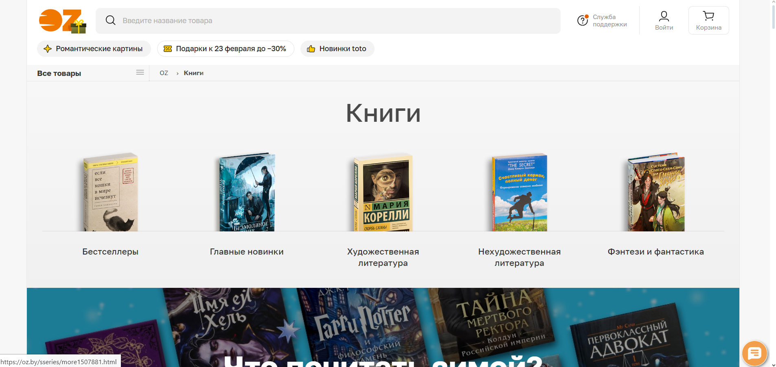

Аналог №2: «chitatel.by»

Chitatel.by – белорусский интернет-магазин, специализирующийся на продаже книг различных жанров, включая научную, художественную, учебную и другие категории. Основная цель сайта – предоставление пользователям доступа к широкому выбору литературы.

На главной странице представлены основные категории книг, что облегчает навигацию по сайту. Пользователи могут также воспользоваться поиском для быстрого нахождения конкретных изданий.

При выборе книги предоставляется основная информация: название, автор, издательство и цена. Однако, в отличие от некоторых конкурентов, детальное описание и отзывы покупателей отсутствуют, что может затруднить процесс принятия решения о покупке. Тем не менее, отсутствие отвлекающих элементов делает страницу книги лаконичной и быстрой для просмотра.

Оформление заказа осуществляется через корзину. Доступны несколько способов доставки и оплаты, хотя их выбор может быть не столь обширным, как в других крупных интернет-магазинах. Стоит отметить, что процесс оформления заказа достаточно прост и интуитивно понятен. На данный момент на сайте не реализована поддержка промокодов и скидок.

Отсутствие программы лояльности для постоянных клиентов также является заметным упущением. Это может повлиять на удержание клиентов и стимулирование повторных покупок.

В целом, chitatel.by предоставляет базовый функционал для покупки книг онлайн. Хотя сайт и уступает некоторым конкурентам в плане детализации информации о товарах и расширенных возможностях оформления заказа, он обладает простой и понятной структурой. Для пользователей, ценящих скорость и простоту, chitatel.by может быть вполне подходящим вариантом. Развитие функциональности, особенно в части предоставления расширенной информации о книгах и внедрения системы лояльности, могло бы значительно повысить привлекательность данного интернет-магазина.

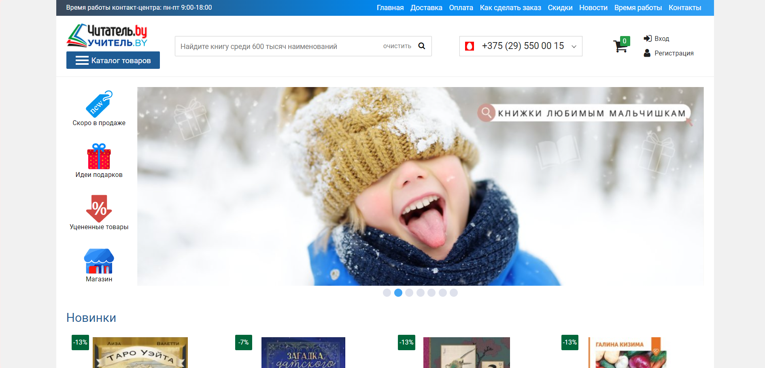

Не функциональные требования:

1. Удобство использования.

2. Безопасное хранение паролей: Использование надежных алгоритмов хеширования для хранения паролей пользователей.

3. Адаптивный дизайн: Сайт должен корректно отображаться на различных устройствах (компьютеры, планшеты, смартфоны) и в различных браузерах.

4. Интуитивно понятный интерфейс: Интерфейс должен быть простым в навигации и использовании, даже для начинающих пользователей.

**5.** Use-Case диаграмма

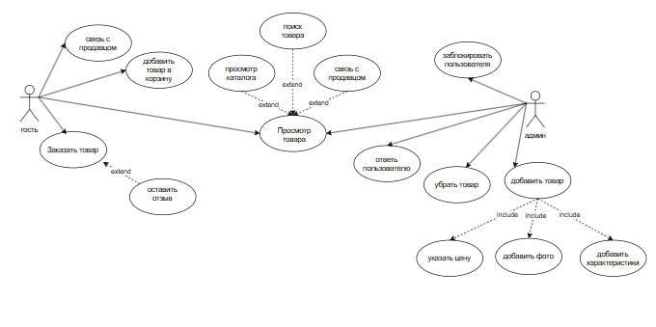

**6.**

Сбор данных о пользователе (нельзя отправить товар неизвестно кому, нужно собрать минимальный набор данных о пользователе и проверить пользователя на робота)

Проверка наличия товара (товар должен существовать)

Проверка в заказе (кол-во заказываемого товара не должно превышать кол-во товара на складе)

Проверка оплаты (денег на счету должно хватать для осуществления заказа)

Проверка адреса доставки (должен существовать)

**7.**Вывод

В ходе работы были определены как функциональные, так и нефункциональные требования к будущей системе. Функциональные требования описывают конкретные действия и операции, которые система должна выполнять для удовлетворения потребностей пользователей, такие как регистрация, поиск книг, добавление в корзину и оформление заказа. Нефункциональные требования, в свою очередь, определяют характеристики и качества системы, такие как производительность, безопасность, удобство использования и надежность.

Анализ аналогов позволил выявить важные аспекты, которые необходимо учитывать при разработке проекта, чтобы обеспечить конкурентоспособность и удовлетворенность пользователей.